7 класс. Технология. 04.04.2022

Урок № 39. Тема 5. (8 часов). Технологии художественно-прикладной обработки материалов.

Тема урока: Вязание спицами. Вязание спицами основных узоров.
Цель урока: Познакомить обучающихся с техникой вязания на спицах.

Основной учебник для работы: – Технология: 7 класс / учебник / Е.С. Глозман, О.А. Кожина, Ю.Л. Хотунцев и др. – М.: Дрофа, 2018-2020.

Или перейдите по ссылке:
https://иванов-ам.рф/technology_gloz_07/technology_gloz_07_52.html

Здравствуйте обучающиеся 7 класса!
В рабочей тетради, запишите число и тему урока!

Задание 1. Прочитайте теоретический материал § 52 стр. 270-279.

Задание 2. Выпишите из §52 в тетрадь значение основных понятий и терминов:
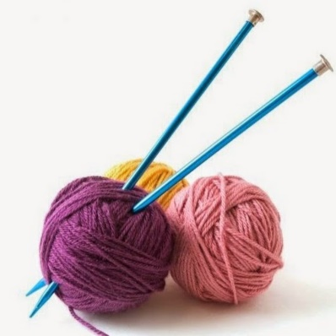
- вязание,
- раппорт,
- наборный ряд,
- лицевая гладь,
- чулочная гладь.

Задания для контроля:
Дайте письменно ответ на вопросы:
1. Какие виды спиц используются для вязания?
2. От чего зависит выбор спиц для изготовления изделия в технике вязания спицами?

Домашнее задание:
Возьмите журнал по вязанию спицами или подберите узор со схемой вязания в Интернете. Познакомьтесь с условными обозначениями петель, например: Приложение 1.

Задание, выполненное в письменном виде, должно быть сфотографировано или отсканировано и отправлено в виде файла. Для обратной связи можно использовать электронную почту anstasiya2015@mail.ru, социальные сети ВК, ОК, мессенджеры WhatsApp и Viber.

Приложение 1

